**新 书 推 荐**

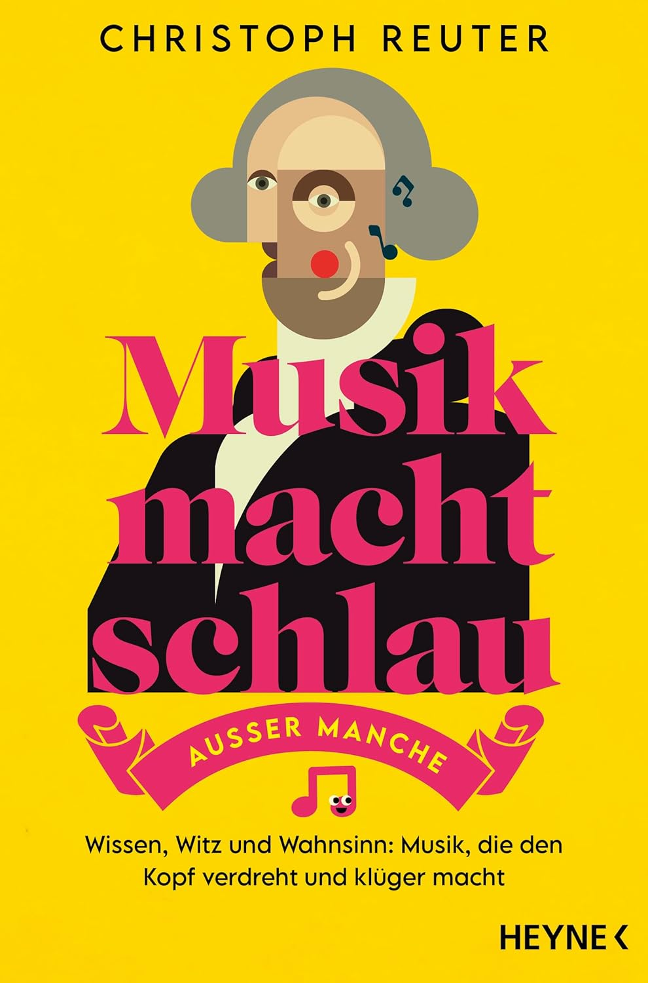**中文书名：《音乐的智慧：如何让人更机智与狂野》**

**英文书名：Music Makes (Some of) Us Smarter: WISE, WITTY AND WILD - HOW MUSIC CAN MESS WITH YOU AND MAKE YOU SMARTER**

**德语书名：Musik macht schlau – außer manche: Wissen, Witz und Wahnsinn: Musik, die den Kopf verdreht und klüger macht -**

**作 者：Christoph Reuter**

**出 版 社：Heyne Verlag**

**代理公司：Penguin Random House Verlagsgruppe/ANA/Winney**

**页 数：272页**

**出版时间：2025年11月**

**代理地区：中国大陆、台湾**

**审读资料：电子稿**

**类 型：大众文化**

**内容简介：**

为什么我们总是只记得一首歌的第一段歌词？唱歌真的有益健康吗？音乐品味和智商之间是否有关联？音乐究竟能做到什么，是其他“毒品”都做不到的？

钢琴家、作曲家兼音乐喜剧演员克里斯托弗·罗伊特（Christoph Reuter）在这本书中为我们揭开音乐世界中那些令人惊讶又忍俊不禁的秘密。他不仅讲述音乐的魔力，还带我们一起“玩音乐”，用充满节奏感与幽默感的语言，让你发现：你比想象中更懂音乐，也更聪明（某些人除外！）。

本书充满奇闻趣事与令人会心一笑的冷知识，是一趟融合了智慧、笑料与无限音乐感的快乐旅程。

**作者简介：**

**克里斯托弗·罗伊特（Christoph Reuter）**先后就读于莱比锡和柏林的音乐学院，并以演奏级爵士钢琴专业毕业。他在个人独奏项目《即兴经典》（Improvised Classics）中展现才华，该项目以即兴演绎古典乐曲为特色。他既为管弦乐团也为合唱团创作作品，并创立克里斯汀·克拉斯三重奏乐团（Cristin Claas Trio），迄今已发行八张专辑，其中包括索尼古典厂牌旗下作品。他拥有个人卡巴莱表演秀，曾荣获2017年图林根卡巴莱奖（Thüringer Cabaret Prize）等多项殊荣。

**感谢您的阅读！**

**请将反馈信息发至：版权负责人**

**Email**：[Rights@nurnberg.com.cn](mailto:Rights@nurnberg.com.cn)

安德鲁·纳伯格联合国际有限公司北京代表处

北京市海淀区中关村大街甲59号中国人民大学文化大厦1705室, 邮编：100872

电话：010-82504106, 传真：010-82504200

公司网址：[http://www.nurnberg.com.cn](http://www.nurnberg.com.cn/)

书目下载：<http://www.nurnberg.com.cn/booklist_zh/list.aspx>

书讯浏览：<http://www.nurnberg.com.cn/book/book.aspx>

视频推荐：<http://www.nurnberg.com.cn/video/video.aspx>

豆瓣小站：<http://site.douban.com/110577/>

新浪微博：[安德鲁纳伯格公司的微博_微博 (weibo.com)](https://weibo.com/1877653117/profile?topnav=1&wvr=6)

微信订阅号：ANABJ2002

